Календарь знаменательных дат. 125 лет со дня рождения С.А. Есенина
3 октября исполняется 125 лет со дня рождения Сергея Александровича Есенина (1895 – 1925).
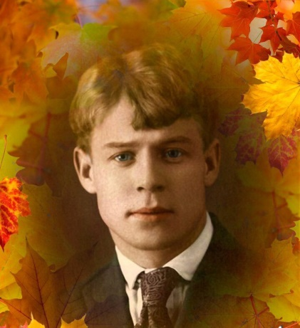
Было время, когда из предместья
Я мечтал по-мальчишески – в дым,
Что я буду богат и известен
И что всеми я буду любим.
С. Есенин

С.А. Есенин – русский народный поэт 20 века. Творчество Сергея Есенина, неповторимо яркое и глубокое, ныне прочно вошло в нашу литературу и пользуется огромным успехом у многочисленного читателя. Стихи поэта полны сердечной теплоты и искренности, страстной любви к беспредельным просторам родных полей, "неисчерпаемую печаль" которых умел он так эмоционально и так звонко передать.
В нашу литературу Сергей Есенин вошёл как выдающийся лирик. Именно в лирике выражено всё, что составляет душу есенинского творчества. В ней полнокровная, искрящаяся радость юноши, заново открывающего удивительный мир, тонко чувствующего полноту земной прелести, и глубокая трагедия человека, слишком долго остававшегося в "узком промежутке" старых чувств и воззрений. И, если в лучших стихотворениях Сергея Есенина - "половодье" самых сокровенных, самых интимных человеческих чувств, они до краёв наполнены свежестью картин родной природы, то в других его произведениях - отчаяние, тлен, безысходная грусть.
Сергей Есенин прежде всего - певец Руси, и в его стихах, по-русски искренних и откровенных, мы ощущаем биение беспокойного нежного сердца. В них "русский дух", в них "Русью пахнет". Они впитали в себя великие традиции национальной поэзии, традиции Пушкина, Некрасова, Блока.
При жизни Есенин выпустил тридцать поэтических книг и сборников: его первая книга вышла, когда поэту едва исполнилось двадцать лет, а последнее стихотворение, написанное собственной кровью, было им записано через десять с небольшим лет – «Будь же ты вовек благословенно, что пришло процвесть и умереть».
«Я чувствую себя хозяином в русской поэзии и поэтому втаскиваю в поэтическую речь слова всех оттенков, нечистых слов нет. Есть только нечистые представления. Не на мне лежит конфуз от смелого произнесённого мной слова, а на читателе или на слушателе. Слова – это граждане. Я их полководец. Я веду их. Мне очень нравятся слова корявые. Я ставлю их в строй как новобранцев. Сегодня они неуклюжи, а завтра будут в речевом строю такими же, как и вся армия» - писал сам Есенин.
***
Гой ты, Русь, моя родная,
Хаты – в ризах образа…
Не видать конца и края –
Только синь сосёт глаза.

Как захожий богомолец,
Я смотрю твои поля.
А у низеньких околиц
Звонно чахнут тополя.

Пахнет яблоком и мёдом
По церквам твой кроткий Спас.
И гудит за корогодом
На лугах весёлый пляс.

Побегу по мятой стёжке
На приволь зелёных лех,
Мне навстречу, как серёжки,
Прозвенит девичий смех.

Если крикнет рать святая:
«Кинь ты Русь, живи в раю!»
Я скажу: «Не надо рая,
Дайте родину мою»
(1914)

***
Отговорила роща золотая
Берёзовым, весёлым языком,
И журавли, печально пролетая,
Уж не жалеют больше ни о ком.

Кого жалеть? Ведь каждый в мире странник –
Пройдёт, зайдёт и вновь оставит дом.
О всех ушедших грезит конопляник
С широким месяцем над голубым прудом.

Стою один среди равнины голой,
А журавлей относит ветер в даль,
Я полон дум о юности весёлой,
Но ничего в прошедшем мне не жаль.

Не жаль мне лет, растраченных напрасно,
Не жаль души сиреневую цветь.
В саду горит костёр рябины красной,
Но никого не может он согреть.

Не обгорят рябиновые кисти,
От желтизны не пропадёт трава.
Как дерево роняет тихо листья,
Так я роняю грустные слова.

И если время, ветром разметая,
Сгребёт их все в один ненужный ком…
Скажите так…что роща золотая
Отговорила милым языком.
(1924)

***
Я спросил сегодня у менялы,
Что даёт за полтумана по рублю,
Как сказать мне для прекрасной Лалы
По-персидски нежное «люблю»?

Я спросил сегодня у менялы
Легче ветра, тише Ванских струй,
Как назвать мне для прекрасной Лалы
Слово ласковое «поцелуй»?

И ещё спросил я у менялы,
В сердце робость глубже притая,
Как сказать мне для прекрасной Лалы,
Как сказать ей, что она «моя»?

И ответил мне меняла кратко:
О любви в словах не говорят,
О любви вздыхают лишь украдкой,
Да глаза, как яхонты, горят.
Поцелуй названья не имеет.
Поцелуй не надпись на гробах.
Красной розой поцелуи веют,
Лепестками тая на губах.

От любви не требуют поруки,
С нею знают радость и беду.
«Ты моя» сказать лишь могут руки,
Что срывали чёрную чадру.
(1924)

***
Шаганэ ты моя, Шаганэ!
Потому что я с севера, что ли,
Я готов рассказать тебе поле,
Про волнистую рожь при луне.
Шаганэ ты моя, Шаганэ.

Потому что я с севера, что ли,
Что луна там огромней в сто раз,
Как бы ни был красив Шираз,
Он не лучше рязанских раздолий.
Потому что я с севера, что ли?

Я готов рассказать тебе поле,
Эти волосы взял я у ржи,
Если хочешь, на палец вяжи –
Я нисколько не чувствую боли.
Я готов рассказать тебе поле.
Про волнистую рожь при луне
По кудрям ты моим догадайся.
Дорогая, шути улыбайся,
Не буди только память во мне
Про волнистую рожь при луне.

Шаганэ ты моя, Шаганэ!
Там, на севере, девушка тоже,
На тебя она страшно похожа,
Может, думает обо мне…
Шаганэ ты моя, Шаганэ!
(1924)

Пороша
Еду. Тихо. Слышны звоны
Под копытом на снегу.
Только серые вороны
Расшумелись на лугу.

Заколдован невидимкой,
Дремлет лес под сказку сна.
Словно белою косынкой
Повязалася сосна.

Понагнулась, как старушка,
Оперлася на клюку,
А под самою макушкой
Долбит дятел на суку.
Скачет конь, простору много.
Валит снег и стелет шаль.
Бесконечная дорога
Убегает лентой вдаль.
(1914)

С добрым утром!
Задремали звёзды золотые,
Задрожало зеркало затона,
Брезжит свет на заводи речные
И румянит сетку небосклона.

Улыбнулись сонные берёзки,
Растрепали шёлковые косы.
Шелестят зелёные серёжки,
И горят серебряные росы.

У плетня заросшая крапива
Обрядилась ярким перламутром
И, качаясь, шепчет шаловливо:
«С добрым утром!»
(1914)

Черёмуха
Черёмуха душистая
С весною расцвела
И ветки золотистые,
Что кудри, завила.
Кругом роса медвяная
Сползает по коре,
Под нею зелень пряная
Сияет в серебре.
А рядом, у проталинки,
В траве, между корней,
Бежит, струится маленький
Серебряный ручей.
Черёмуха душистая,
Развесившись, стоит,
А зелень золотистая
На солнышке горит.
Ручей волной гремучею
Все ветки обдаёт
И вкрадчиво под кручею
Ей песенки поёт.
(1915)

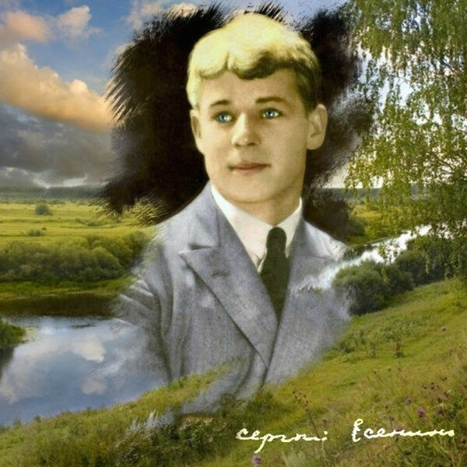
Творчество Есенина - одна из ярких, глубоко волнующих страниц истории русской литературы. Отошла в прошлое эпоха Есенина, но его поэзия продолжает жить, пробуждая чувство любви к родимому краю, ко всему близкому и разному. Нас волнует искренность и одухотворённость поэта, для которого самым дорогим на всей планете была Русь.

